桂阳县苦志育才公益学校校园调研与设计研究
  - 日常照顾与空间选择
2026年9月

摘要
学校生活延续在课间、用餐前后，以及孩子需要陪伴和帮助的日常时刻。本研究以湖南省桂阳县苦志育才公益学校为对象，通过问卷、访谈、环境审计、活动观察与空间分析，考察教学、户外活动和照护设施之间的关系，并将调研发现转化为校园设计，让日常照顾更贴近孩子实际使用的场所。
问卷反馈集中于教室和操场。环境审计呈现出不同空间条件之间的差异：活动支持的维度均值最低，为2.71分，小组活动场所和可移动家具尤其薄弱；厕所、洗手设施和等候空间也需要改善。词频分析突出了教室与资金两个主题，访谈则进一步反映出共享空间的使用与师资、持续捐助及日常陪伴之间的联系。
方案以有顶通道连接教学翼部，将共享活动、卫生设施和成人支持布置在熟悉的日常路径旁。庭院边缘容纳交谈、安静阅读与自由活动。现有校园先改善洗手设施、地面、座位和储物，长期建设再统筹建筑与户外场地。研究认为，照顾型校园的质量来自适用的空间、稳定的日常安排，以及需要时能够找到的人。

01 日常照顾与校园环境
孩子通过一段段日常行程体验学校：进入教室、寻找厕所、到户外和朋友活动、等待老师，再返回下一节课。每一段行程都对空间提出不同要求。教室内需要合适的光线和家具，课间则需要遮阴、座位，以及便于求助的地方。一个能够支持全天生活的校园，应当认真处理这些转换过程。
在苦志育才公益学校，日常照顾与教育紧密相连。问卷反馈提到了生活习惯、人际交往和情绪支持等需求，其中也涉及家庭照顾不足的孩子。这使校园在孩子生活中承担更广泛的作用。就餐、等候、交谈和集体活动，都可以成为建立熟悉感和稳定关系的机会。设计应让必要设施容易到达，让熟悉的成人容易找到。
教室环境研究为这一讨论提供了参照。Barrett等人将教室的灵活性、归属感等特征与英国小学生的学习进展联系起来[1]，提示设计关注孩子如何使用和感受房间。世界卫生组织的学校卫生设施指南，则将便利的到达、洗手、隐私、清洁和维护联系起来[2]。两者共同强调了物理空间与日常使用之间的关系。
本研究围绕校园生活的主要场所、使用中的具体困难，以及相应的设计回应展开。研究重点是教学、活动与照顾之间的联系：教室连接走廊和户外场地，支持空间则依赖便捷的到达和稳定的人员安排。因此，方案将建筑、通行路径和日常管理放在一起考虑，优先选择学校有条件持续维护的改善措施。

02 调研方法
调研于2026年9月开展，结合问卷、访谈、环境审计与校园活动观察。问卷围绕常用场所、喜爱的户外空间、闲置区域、改善愿望及实施困难展开。分析按主题梳理反馈，并与相应空间的现场观察对照。访谈进一步了解日常作息、教学支持、捐助，以及学校与在校生、毕业生之间的联系，将表达出的需求与学校的实际运行相连接。
环境审计包含35个项目，分为基础安全、舒适性、活动支持、照护支持和空间联结五个维度。分析结合各项题意阅读分数与维度均值，重点考察厕所、洗手、遮阴、通风、座位、小组活动、隐私和成人支持等条件。不同项目之间的比较，有助于识别能够同时回应多种日常需求的改善位置，例如靠近教师和主要通道的有顶等候区。
词频分析以问卷填写内容为基础，对涉及场所、活动和资源的中文词语进行计数与主题归类，并结合上下文阅读“教室”“教学楼”“操场”“资金”“厕所”和“校医室”等关键词。词频显示哪些主题反复出现，具体表述则解释这些主题对应的使用困难。活动场所与照护服务方面的不同关注，也由此进入设计讨论。
活动观察覆盖下午的上课与课间时段，记录孩子的聚集位置，以及同一空间随时间发生的变化。照片呈现通道、户外地面、遮蔽和教室环境，作息表用于梳理学习、就餐、休息与活动的顺序；场地测绘则考察校园边界、邻近聚落及道路。各项分析围绕活动发生在哪里、怎样使用更方便，以及如何改善空间安排逐步展开。

03 问卷发现
问卷反馈将教室和教学楼置于日常使用的中心，操场则与自由活动和愉快体验联系在一起。两类场所承担不同作用：教室提供稳定的学习环境，操场让孩子活动身体、转换节奏。短暂课间尤其需要处理好两者之间的联系，让孩子能够方便地从课堂进入自主活动，再顺畅返回教学区域。
词频统计使这些关注更加清楚。“教室”出现7次，“资金”5次，“教学楼”4次，“操场”3次；“校医室”“厕所”“玩耍”和“空间”各出现2次。教学空间的高频出现反映了它在日常作息中的地位，资金则将改善愿望与持续运行所需的资源联系起来。将这些词语放在一起阅读，可以看出改善应围绕已有常用场所展开，同时补足周边设施与支持。
具体反馈进一步说明了改善的方向。教学楼外的厕所使用不便，后方区域多为土堆，仅有小片菜地，同时存在增加儿童活动空间的愿望。反馈也提到了与资金困难相关的初中教学暂停，以及由此出现的空教室和闲置家具。校医室及稳定的专业支持同样受到关注。这些问题将空间条件与实际使用所需的人员、资源联系在一起。
关于闲置空间的意见，反映了房间暂时空置与功能持续需要之间的区别。反馈在提及空教室的同时，也强调学校现有设施各有用途。因此，设计应帮助房间承载学校能够组织和维持的活动。例如，一间灵活使用的教室需要方便的储物、明确的开放安排和负责的成人。空间再利用应从这些实际条件与日常需求出发。
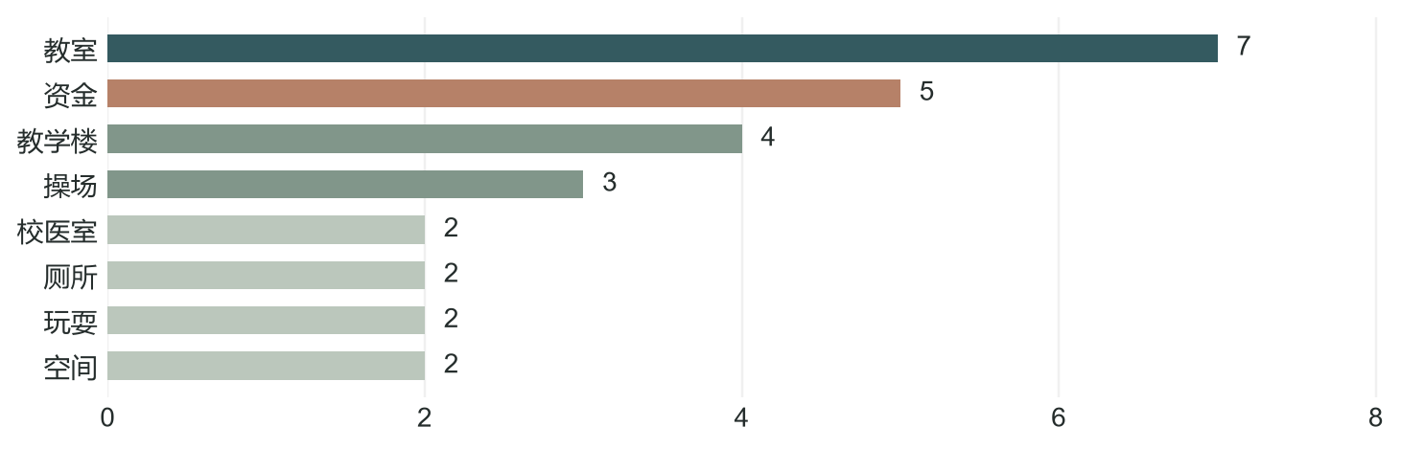
问卷反馈中的关键词出现次数

04 环境评价
环境审计35项合计118分，均值为3.37分。照护支持均值为3.83分，基础安全3.75分，舒适性3.44分，空间联结3.00分，活动支持2.71分。其中19项为4分或5分，10项为1分或2分。分数分布表明，校园已有较好的部分设施，同时也存在集中而明确的薄弱环节，可以据此确定具体改善重点。
活动支持方面的差异尤其突出。开敞活动场地得5分，阅读空间和独处空间各4分，小组活动场所、可移动家具，以及儿童参与调整环境的机会均为1分。校园已有较大的户外活动场地，较小尺度、使用方式更灵活的场所仍需发展。一张供几人使用的桌子、教室旁的座位，或可以重新组合的家具，都能为熟悉的校园生活增加选择。
舒适性与照护条件也存在相似差异。遮阴、避雨、通风和饮水条件评分较高，厕所、洗手设施和安静区域均为1分；成人能够看见儿童、儿童能够找到成人，以及心理交谈空间均为5分。等候空间为1分，医疗或临时休息设施为3分。这些结果将注意力引向设施之间的使用过程：交谈前在哪里等候、如何到达洗手点，以及教室与日常帮助之间的距离。
改善重点是通过具体空间安排连接这些需求。厕所与洗手设施应结合设置，并便于从教学和活动区域到达。小组座位可以布置在日常通道旁的可用边缘，等候应靠近工作人员，安静交谈则需要合适的房间或有遮蔽的位置。每项改善都可以回到实际使用中检验：是否容易到达、是否舒适，以及负责照看的成人能否方便管理。
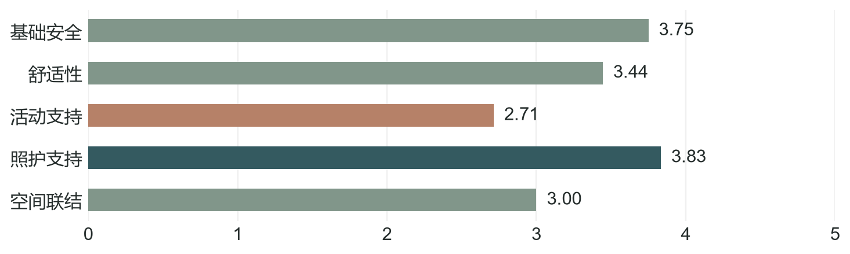
五个环境维度的评分均值（1—5分）

05 日常节奏与空间使用
学校作息从6:30起床至21:00熄灯，共870分钟。课堂、晨读和晚自习合计390分钟，占44.8%；就餐160分钟，组织性活动90分钟，午休80分钟，眼保健操30分钟，其余120分钟分布在表列活动之间。这些转换时段容纳通行、准备、交谈和等候，使各个目的地之间的空间成为校园日常使用的重要部分。
下午的观察显示，空间使用会随作息迅速变化。约14时，操场上有约20名儿童参加教师带领的活动，走廊较安静。约15时，操场无人，观察到的各层走廊约有20至25名儿童聊天或小范围玩耍，办公室也承担了学生与教师交流的功能。活动从操场转向走廊，反映了上课前后可用时间和活动机会的变化。
约16时，上课期间的户外场地和走廊再次安静。约17时，活动聚集到走廊及楼前、楼侧区域，包括乒乓球活动；这些位置也存在地面不平、器材老化和看护不足等问题。教学时段能够顺畅使用的地方，在多种活动同时发生时会面临新的管理要求。设计需要通过清晰视线、可停留边缘和适于活动的地面回应这种变化。
短课间更需要邻近的选择。教室旁的阅读座位、有顶边缘的小桌，都可以在几分钟内使用；17:00至17:50的活动时段，则适合较长时间的户外活动。方案将较大的运动场与教学区域附近的小尺度场所结合，并以清楚的路径连接厕所和洗手点，让不同作息时段都能找到合适的空间，同时方便返回课堂。
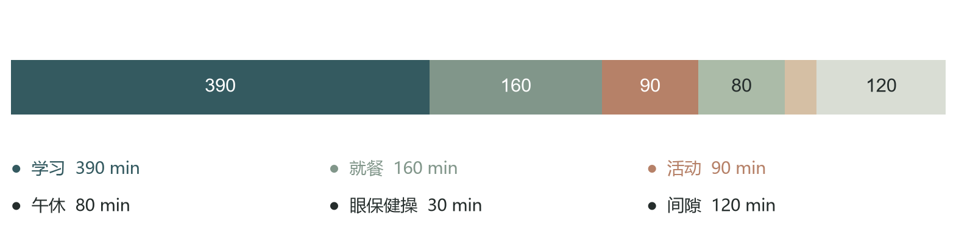
6:30至21:00作息安排的分类分钟数

06 日常照顾与学校运行
访谈呈现了日常支持得以延续的关系：持续捐助、陪伴、生活习惯培养、与毕业生保持联系，以及假期和夜间照看。这些安排让孩子在学校的生活保持连续，也对空间提出要求。交谈场所需要能够倾听的人，共享活动室需要能够组织活动的成人。支持空间的价值，来自其位置与日常使用者之间的联系。
资金是问卷与访谈中持续出现的主题。维持月捐的努力说明，稳定资源对学校日常运行十分重要。舞蹈、科学、美术和音乐等课程的讨论，也反映了对相应教师的需要。灵活使用的房间应与师资、材料、储物和活动时间一起安排，让每项改善都能够对应持续使用所需的支持。
情绪支持常常发生在普通交往中。访谈提到了家一般的氛围、学生离校后的联系、教师学习和外部帮助。孩子在熟悉路径上遇到的成人，可以在正式求助之前给予回应；当交谈涉及个人感受时，也需要照顾隐私。工作人员靠近共享区域、设置小型等候处，并连接较安静的交谈空间，可以同时支持这两种需要。
这些发现形成了方案中的具体安排：临时休息室对应明确的工作人员和外部求助路径；共享活动室配置邻近储物并结合每周活动计划；入口等候与接待相连，庭院活动集中时段便于工作人员观察。这些安排让照顾进入孩子日常经过的地方，也使空间用途更清楚，便于教师和其他成人协调工作。

07 区位与场地关系
学校位于湖南省南部的郴州市桂阳县，校园用地约2.94公顷，周边分布着聚落和地方道路。区位研究从县域位置、邻近村落肌理和校园内部组织三个层次展开，将学校的对外联系与建筑、开敞空间及日常通行放在一起考虑，使校园入口和内部路径能够回应到访与日常交往的实际需要。
场地分析重点考察建筑区域、开敞场地与到达之间的关系。访客从哪里进入、由谁接待、怎样前往教学区域，都影响校园的日常使用。入口、接待、共享通道与户外活动之间应形成清楚的空间顺序，帮助孩子建立熟悉的活动范围，也方便到访教师、志愿者和其他支持人员找到相应场所。
现场观察显示，学校距县城约35公里，距镇区或公共交通约3.5公里，距卫生院约4公里。这些距离使外部支持的组织成为校园规划的重要内容。问卷中对校医室的关注，也进一步说明便捷联系的必要性。接待、等候、临时休息和外部服务联络应形成清楚的流程，方便工作人员安排到访，并在孩子需要帮助时及时回应。
总平面将相互连接的教学翼部与户外运动场地并置，同时保留可以逐步发展的开敞用地。常用房间和通道构成紧凑的日常活动核心，较大的户外场地承担持续时间更长的活动。景观设置应回应这种分工：遮阴座位和小组活动靠近教学区域，开敞场地容纳运动与集体玩耍，并通过简洁种植、耐用地面和明确维护安排保持良好使用。

08 设计重点
方案围绕四项相互联系的重点展开。首先是方便到达日常必需设施。问卷对楼外厕所的反馈，以及卫生设施的较低评分，都指向教室、洗手点和厕所之间的短路径。世界卫生组织指南同样强调到达、隐私与维护[2]。教学翼部交接处的卫生设施可以服务多种日常活动，周边应保持通行清楚，并将洗手和清洁安排结合设置。
第二是提供不同规模的活动场所。开敞场地支持集体玩耍，小组场所则适合与几位朋友阅读、交谈或共同完成任务。方案将运动场、共享庭院与教室附近的可用边缘结合，以可移动桌椅和方便储物支持一周内不同活动的转换，将Barrett等人讨论的教室灵活性[1]落实到家具、到达和日常开放方式中。
第三是让支持接近日常通行。办公室、咨询室、接待和临时休息空间，连接孩子原本就会经过的位置。清楚的视线方便成人关注共享区域，门边座位提供停留与接触的机会；涉及个人感受的交谈，再进入较安静的房间。这一顺序兼顾容易找到帮助与交谈所需的私密程度。
第四是让共享空间便于管理。餐厅、会议室和活动室可以在明确开放时间与责任安排后，服务一天中的不同活动。入口则帮助协调到访、日常教学和较安静的时段。四项重点从洗手点、桌椅延伸至建筑翼部之间的关系，每项决定都对应可辨认的使用情况、明确需求或日常运行要求。

09 建筑组织
校园由两条较长的教学翼部、一条垂直连接的交通空间，以及较低的餐饮与集体活动翼部组成。主要建筑为四层，共享翼部为三层，其屋顶低于最高教学楼层。这一布局形成清楚的校园结构，也组织出连续的有顶通道和户外空间。庭院成为教学、自由活动与楼内通行之间容易辨认的共同场所。
首层集中设置图书室、门厅、校史展示、接待、行政房间、多功能教室和餐饮设施，使入口兼具交往与日常服务功能。接待帮助访客熟悉校园，图书室和共享房间则将活动布置在公共通道附近。等候应靠近工作人员，餐厅与厨房的联系也应清楚，并妥善安排后勤活动与师生日常路径之间的关系。
上部楼层的多功能教室沿教学翼部展开，办公室位于连接部分。休息、咨询和心理支持组成邻近教学的小型空间组，较低翼部三层的会议室和活动室承担集体使用。支持空间旁通过座位和位置安排形成安静等候，共享教室则借助灵活家具容纳不同活动，让使用变化发生在熟悉的建筑布局中。
灰色坡屋顶、浅色墙面、重复开间、石材质感带和竖向格栅，形成连贯的建筑形象。走廊和后退的门前空间增加立面深度，连接教室与共享场地。近人尺度的设计重点落在孩子经过、停留和聚集的位置，材料与细部应便于清洁和修补，并保持房间、有顶通道与庭院之间的整体联系。

10 分期实施与后续评价
实施首先回应反复出现的日常困难，在现有校园中优先改善厕所与洗手的到达、活动地面、基本座位、等候和储物。房间或走廊边缘可以先承载小组活动，让教师和孩子逐步建立适用的日常安排。早期改善应落在经常使用的位置，其使用情况也能为后续较完整的校园建设提供依据。
第二阶段建立稳定的活动计划。可移动家具、耐用材料、方便储物和每周时间安排，共同支持共享房间中的阅读、美术、科学与小组活动。活动内容应与能够带领的成人相匹配，持续捐助则可以对应具体改善及其后续需要。清洁、耗材、维修和人员时间应与初始购置一起考虑，使新增场所能够长期开放。
长期校园建设将建筑、户外场地和后勤进入作为整体协调。教学、餐饮与支持空间应有明确的使用安排和责任分工，户外改善可以分区推进，先完成常用路径附近的地面与遮阴边缘。随着建设展开，校园应始终保持清楚的到达、学习、活动和照顾顺序，使日常运行贯穿整个建设过程。
后续评价继续围绕设计所回应的日常情境展开：早晨洗手设施是否可用、课间孩子在哪里聚集、等候空间怎样使用，以及计划中的活动是否开展。与学生简短交流，可以了解舒适性、便利程度和偏爱的场所。改善前后的重复观察，则帮助学校继续调整家具、开放时间和看护安排，让空间在实际生活中不断完善。

11 结论
研究识别了能够让校园日常生活更加顺畅的空间联系。教室提供稳定的学习环境，操场支持自由活动，熟悉的成人让帮助容易获得；厕所、洗手、等候和小组活动则需要更紧密地连接这些常用场所。问卷、环境评分与现场观察共同指向一个具体方向：改善学习、共享活动与照顾之间的转换，回应孩子全天使用校园的方式。
设计通过连贯的教学翼部、共享庭院，以及沿日常通道布置的支持空间作出回应。运动场、共享房间和教室附近的小型场所容纳不同规模的活动，家具、储物、开放时间、清洁与人员安排则赋予它们稳定的日常用途。分期实施从现有学校中实用的改善开始，并将运行需求延续到整体建筑方案中。
一个具有照顾能力的校园，应让孩子方便到达必要设施、找到熟悉的成人，并选择合适的停留场所。这些品质既来自建筑布局，也来自细小而具体的安排。有遮阴的座位、通向洗手点的清楚路径、靠近工作人员的等候处，共同让学校成为学习、陪伴与日常生活中可靠的地方。

参考资料
[1] Barrett, P., Davies, F., Zhang, Y., & Barrett, L.（2015）. The impact of classroom design on pupils' learning: Final results of a holistic, multi-level analysis. Building and Environment, 89, 118-133. DOI: 10.1016/j.buildenv.2015.02.013.
[2] Adams, J., Bartram, J., Chartier, Y., & Sims, J.（编）（2009）. Water, sanitation and hygiene standards for schools in low-cost settings. 世界卫生组织. ISBN 978-92-4-154779-6. 第3.8至3.9节及指南5。
[F1] 苦志育才公益学校实地调研（2026年9月）：问卷反馈、环境审计、活动观察、现场照片与学校作息表。
[F2] 苦志育才公益学校访谈（2026年9月）：学校运行、日常照顾、教学支持与持续捐助。
[D1] 苦志育才公益学校校园设计：总平面、楼层平面、立面、剖面与建筑透视。

